

实验报告

实 验（一）

题 目 计算机系统漫游

学 号
班 级
学 生
指 导 教 师 郑贵滨
实 验 地 点 G709
实 验 日 期 2023年3月5 日

哈尔滨工业大学计算学部

目 录

第1章 实验基本信息 - 4 -
1.1 实验目的 - 4 -
1.2 实验环境与工具 - 4 -
1.2.1 硬件环境 - 4 -
1.2.2 软件环境 - 4 -
1.2.3 开发工具 - 4 -
1.3 实验预习 - 4 -
第2章 实验环境建立 - 5 -
2.1 Windows下 hello程序的编辑与运行（5分） - 5 -
2.2 Linux下 hello程序的编辑与运行（5分） - 5 -
第3章 Windows 软硬件系统观察分析 - 6 -
3.1 查看计算机基本信息（2分） - 6 -
3.2 设备管理器查看（2分） - 6 -
3.3 隐藏分区与虚拟内存之分页文件查看（2分） - 6 -
3.4 任务管理与资源监视（2分） - 6 -
3.5 CPUZ下的计算机硬件详细信息（2分） - 6 -
第4章 Linux软硬件系统观察分析 - 7 -
4.1 计算机硬件详细信息（3分） - 7 -
4.2 任务管理与资源监视（2分） - 7 -
4.3 磁盘任务管理与资源监视（3分） - 7 -
4.4 Linux下网络系统信息（2分） - 7 -
第5章 Linux下的showbyte程序 - 8 -
5.1 源程序提交（8分） - 8 -
5.2 运行结果比较（2分） - 8 -
第6章 程序的生成 Cpp、Gcc、As、ld - 9 -
6.1 请提交每步生成的文件（10分） - 9 -
第7章 计算机数据类型的本质 - 10 -
7.1 运行sizeof.c填表（5分） - 10 -
7.2 请提交源程序文件sizeof.c（5分） - 10 -
第8章 程序运行分析 - 11 -
8.1 sum的分析（10分） - 11 -
8.2 float的分析（10分） - 11 -
8.3程序优化（20分） - 11 -
第9章 总结 - 12 -
9.1 请总结本次实验的收获 - 12 -
9.2 请给出对本次实验内容的建议 - 12 -
参考文献 - 13 -

第1章 实验基本信息

1.1 实验目的
1.运用现代工具进行计算机软硬件系统的观察与分析
2.运用现代工具进行Linux下C语言的编程调试，掌握程序的生成步骤
3.初步掌握计算机系统的基本知识与各种类型的数据表示

1.2 实验环境与工具

1.2.1 硬件环境
X64 CPU；2GHz；2G RAM；256GHD Disk 以上

1.2.2 软件环境

Windows7/10 64位以上；VirtualBox/Vmware 11以上；Ubuntu 16.04 LTS 64位/优麒麟 64位以上；

1.2.3 开发工具

Visual Studio 2022 64位以上；CodeBlocks 64位；vi/vim/gedit+gcc

1.3 实验预习
1.上实验课前，必须认真预习实验指导PPT
2.了解实验的目的、实验环境与软硬件工具、实验操作步骤，复习与实验有关的理论知识。
3.初步使用计算机管理、设备管理器、磁盘管理器、任务管理器、资源监视器、性能监视器、系统信息、系统配置、组件服务查看计算机的软硬件信息。
4.在Windows、Linux下分别编写 hello.c，显示“Hello 1200300101-学霸”（可换成学生自己信息）
5.试着编写 showbyte.c 显示hello.c的内容：如书P2页,每行16个字符，上一行为字符，下一行为其对应的10进制形式。
6.试着编写sizeof.c打印输出C语言每一个数据类型（含指针）占用空间，并在Windows、Linux的32/64模式分别运行，并比较运行结果。

第2章 实验环境建立

2.1 Windows下 hello程序的编辑与运行（5分）
截图：要求有Windows状态行，Visual Studio界面，源程序界面，运行结果界面。
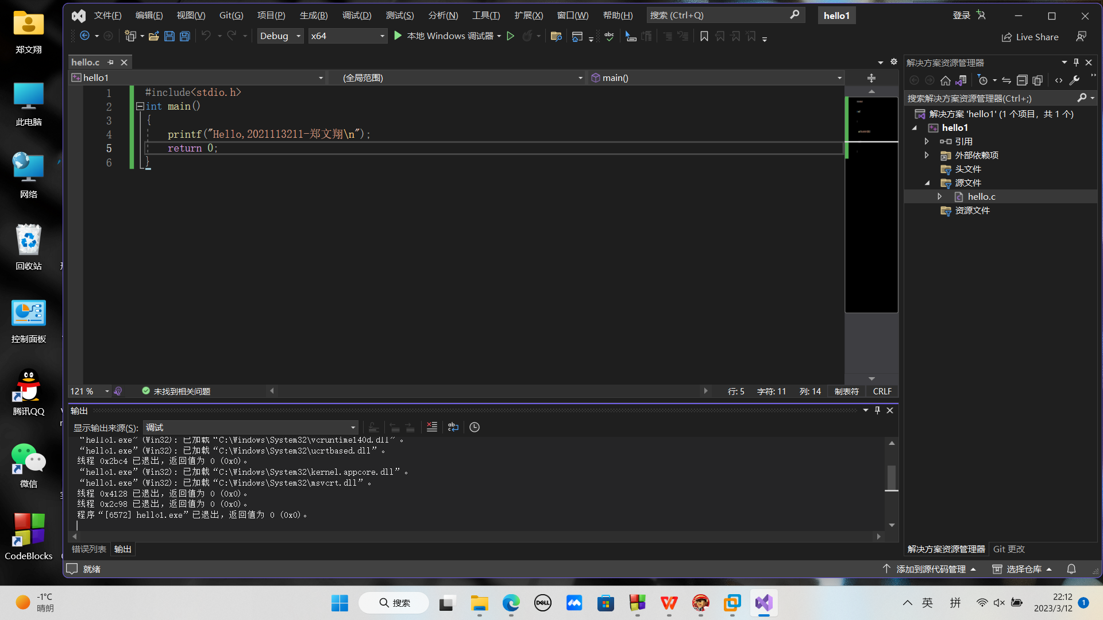
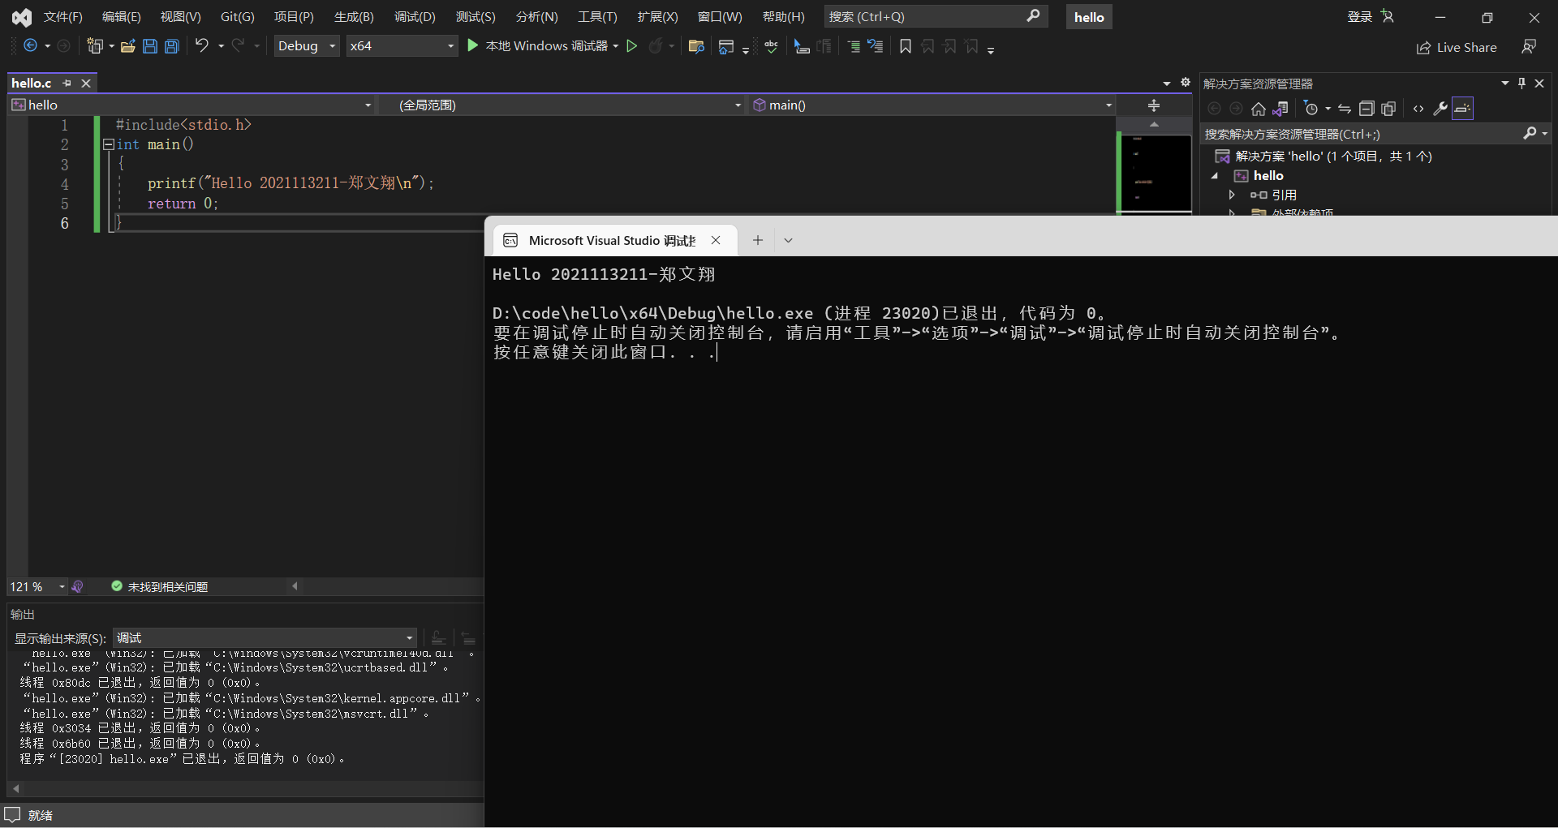

图2-1 Windows下hello运行截图

2.2 Linux下 hello程序的编辑与运行（5分）
截图：要求有Ubuntu的OS窗口，Codeblocks界面，源程序界面，运行结果界面。Ubuntu窗口，终端terminal窗口，输入的“Hello 1160300199学霸”信息

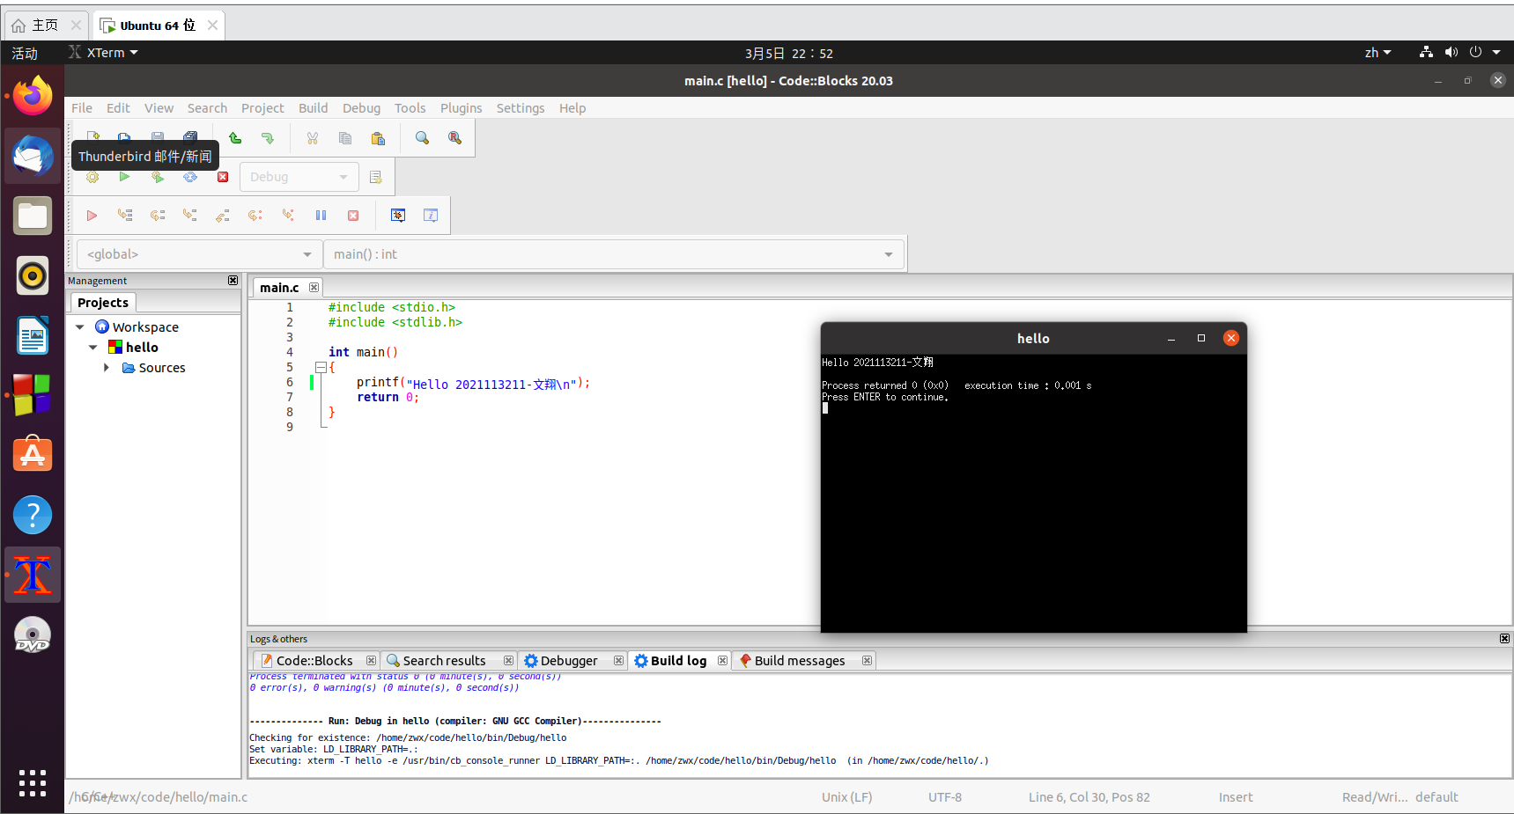

图2-2 Linux下hello运行截图

第3章 Windows 软硬件系统观察分析

3.1 查看计算机基本信息（2分）
运行Windows管理工具中的“系统信息”程序，查看CPU、物理内存、系统目录、启动设备、页面文件等信息，并截图
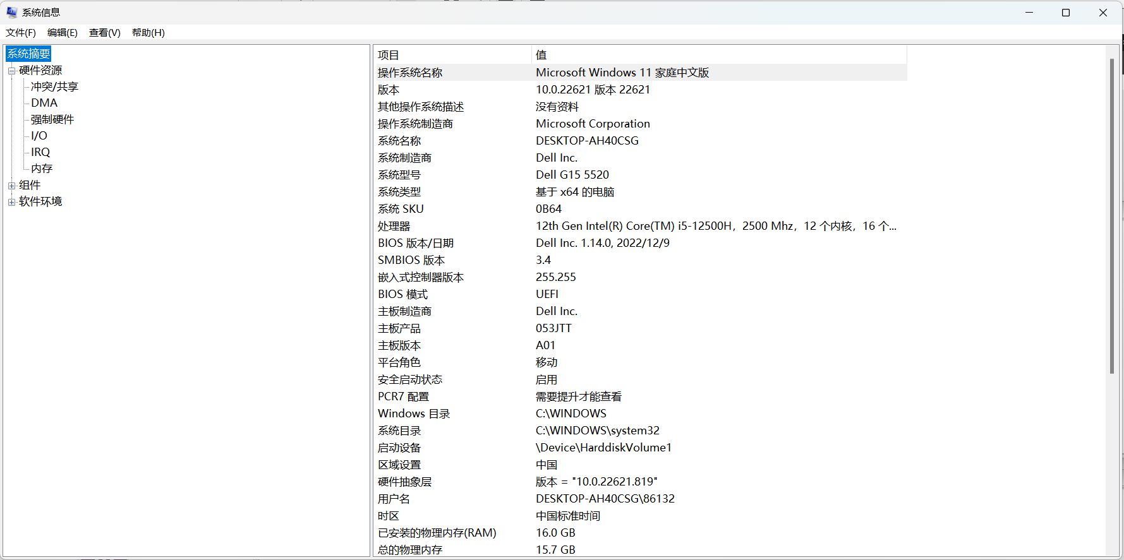
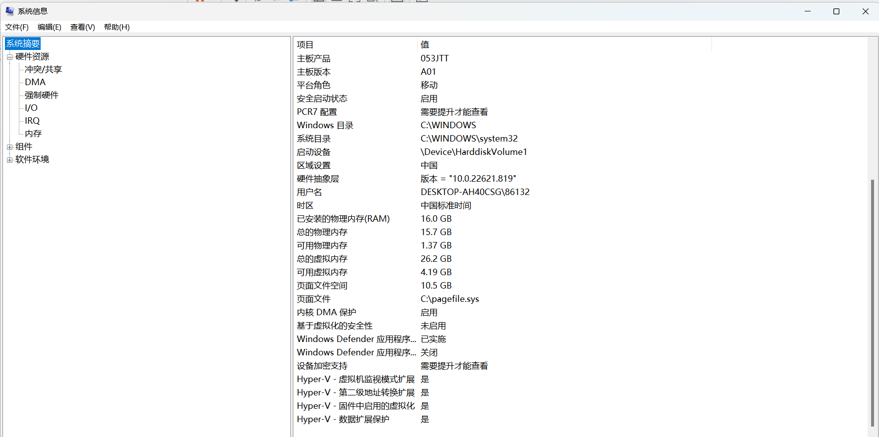
图3-1 Windows下计算机基本信息

3.2 设备管理器查看（2分）
按链接列出设备，找出所有的键盘鼠标设备。写出每一个设备的从根到叶节点的路径。
键盘：DESKTOP-AH40CSG->基于ACPI x64的电脑->Microsoft ACPl-Compliant System->Intel(R)HID Event Filter->便携式设备控制装置->已转换便携式设备控制装置->HID Keyboard Device
鼠标：DESKTOP-AH40CSG->基于ACPI x64的电脑->Microsoft ACPl-Compliant System->PCI Express根复合体->Intel(R)USB3.10可扩展主机控制器-1.20(Microsoft)->USB根集线器(USB3.0)->USB输入设备->HID-compliant mouse

3.2 隐藏分区与虚拟内存之分页文件查看（2分）
写出计算机主硬盘的各隐藏分区的大小（MB）：300MB 990MB 18270MB 1450MB
写出pagefile.sys的文件大小（Byte）：2490368KB=2,550,136,832Byte
C盘根目录下其他隐藏的系统文件名字为：hiberfil.sys, swapfile.sys

3.4 任务管理与资源监视（2分）
写出你的计算机的PID为“-”、最小与最大的3个任务的PID、名称、描述。
- PID：- 名称：系统中断 描述：延迟过程调用和中断服务例程
- PID：4 名称：System 描述：NT kernel&System
- PID：23196 名称：msedge.exe 描述：Microsoft Edge

3.5 CPUZ下的计算机硬件详细信息（2分）
CPU个数： 1 物理核数： 12
逻辑处理器个数： 16 L3 Cache大小： 18 MBytes
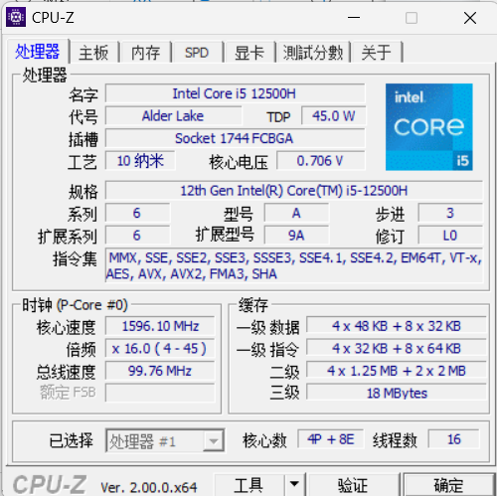
图3-2 CPUZ下CPU的基本信息

第4章 Linux软硬件系统观察分析
（泰山服务器）

4.1 计算机硬件详细信息（3分）
CPU个数： 1 物理核数： 1 逻辑处理器个数： 2
MEM Total： 3889MB Used： 900MB Swap： 923MB
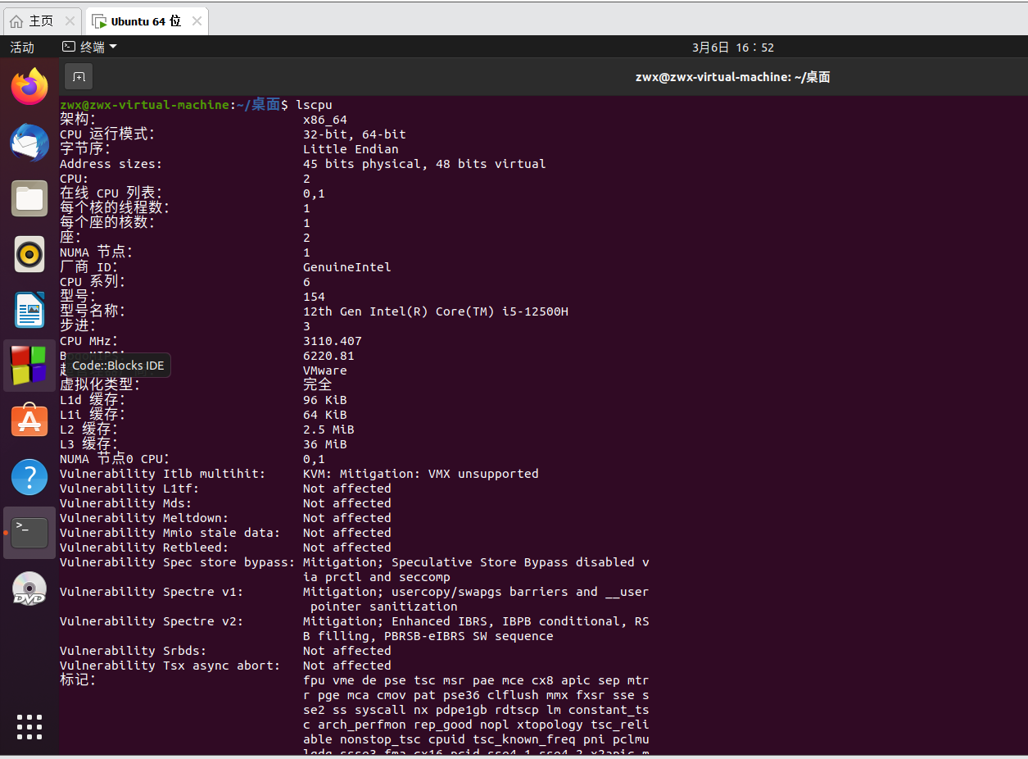
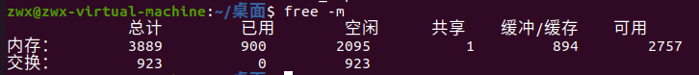
图4-1 Linux下计算机硬件详细信息截图

4.2 任务管理与资源监视（2分）
写出Linux下的PID最小的两个任务的PID、名称（Command）。
- PID：1 名称：systemd
- PID：2 名称：kthreadd

4.3 磁盘任务管理与资源监视（3分）
1. /dev/sda 设备的大小_________20___________GB，
类型___VMware Virtual S_______
2. Units_____512bytes_______Sector Size______512bytes______

4.4 Linux下网络系统信息（2分）
写出机器正联网用的网卡IPv4地址：__192.168.250.1____
mac地址：____02:42:d8:d2:43:5f____________
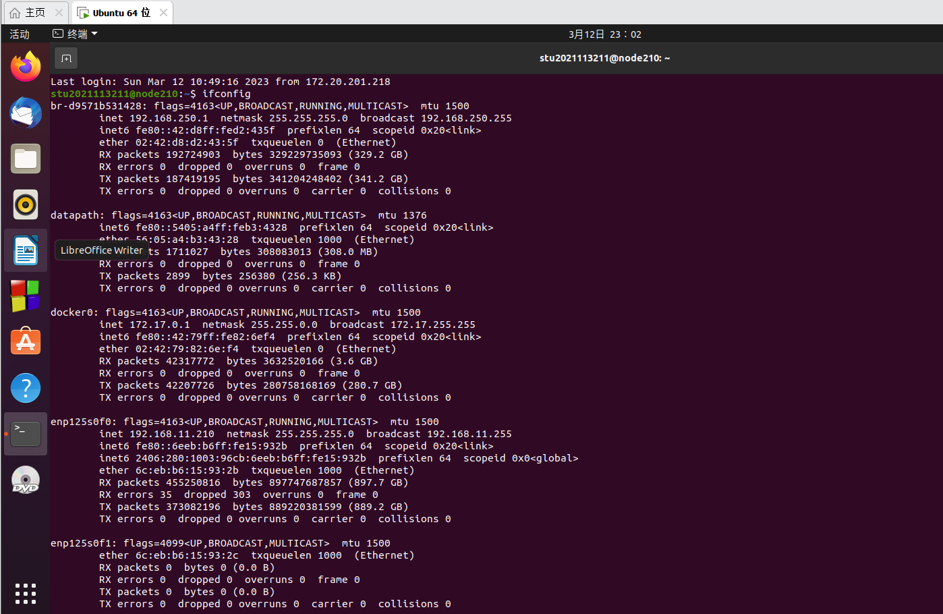

图4-2 Linux下网络系统信息

第5章 Linux下的showbyte程序
（10分）

5.1 源程序提交（8分）
showbyte.c与实验报告放在一个压缩包里

5.2 运行结果比较（2分）
运行od -Ax -tcx1 hello.c 以及showbyte.c，结果截图。
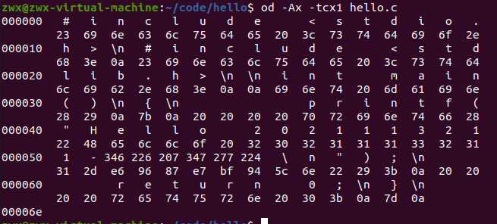

图5-1 OD的输出结果
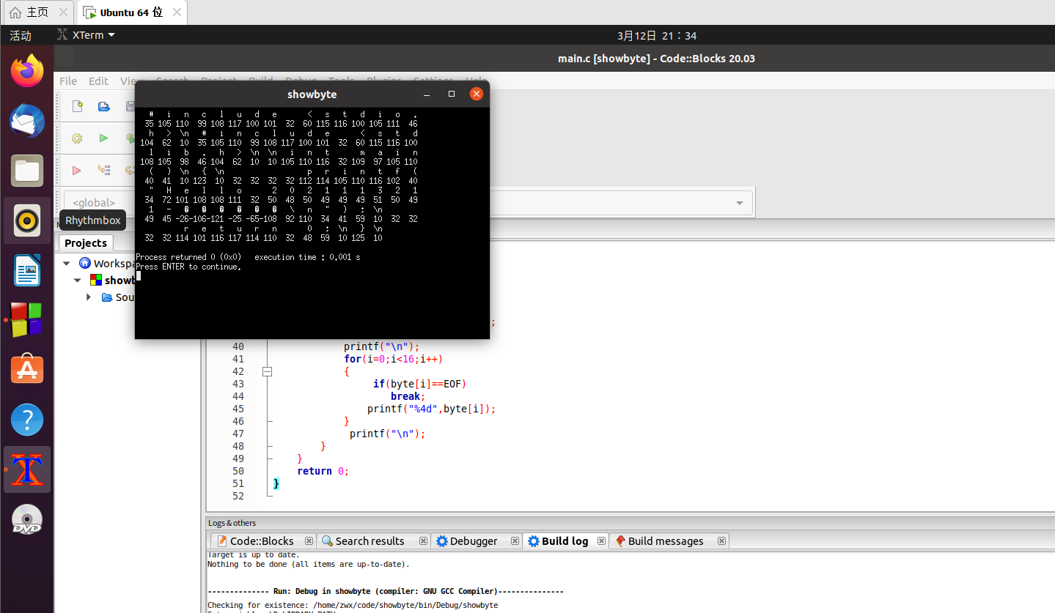

图5-2 showbyte的输出结果

第6章 程序的生成 Cpp、Gcc、As、ld

6.1 请提交每步生成的文件（10分）
hello.i hello.s hello.o hello.out (附上hello.c)
见附件

第7章 计算机数据类型的本质

7.1 运行sizeof.c填表（5分）
 | Win/VS/x86 | Win/VS/x64 | Linux/M32 | Linux/M64
char | 1 | 1 | 1 | 1
short | 2 | 2 | 2 | 2
int | 4 | 4 | 4 | 4
long | 4 | 4 | 4 | 8
long long | 8 | 8 | 8 | 8
float | 4 | 4 | 4 | 4
double | 8 | 8 | 8 | 8
long double | 8 | 8 | 8 | 16
指针 | 4 | 8 | 4 | 8

7.2 请提交源程序文件sizeof.c（5分）
见附件sizeof.c

第8章 程序运行分析

8.1 sum的分析（10分）
1.截图说明运行结果，并原因分析。
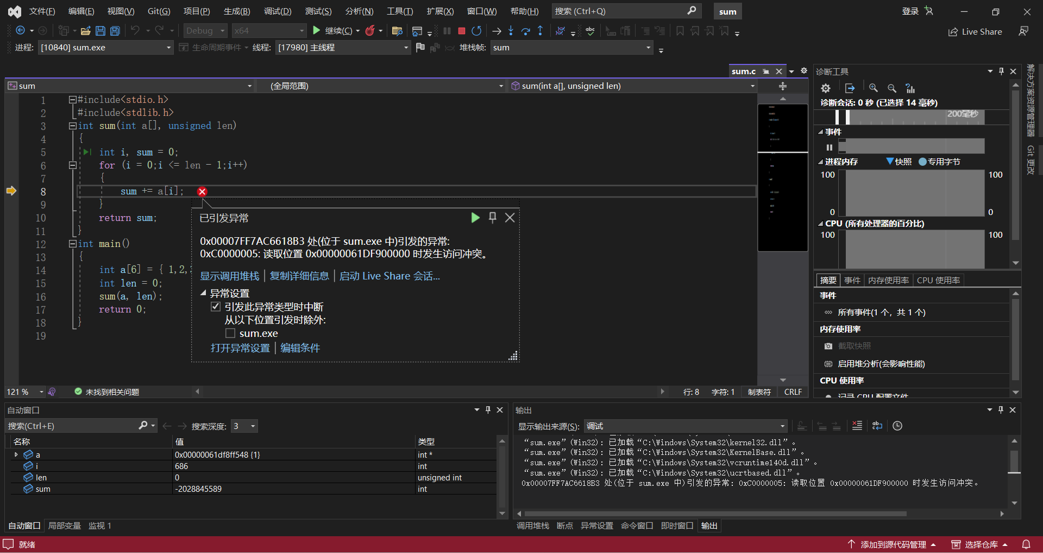
结果：程序异常，数组下标越界
原因：len为无符号整数0，减1后变为-1，编码为各位全1，表示二进制无符号整数的最大值，i是有符号整数，与len比较时转换为无符号，i一直比len小，直到数组下标越界出现异常。

- 论述改进方法
将len类型改为int

8.2 float的分析（10分）
1.运行结果截图，分析产生原因。
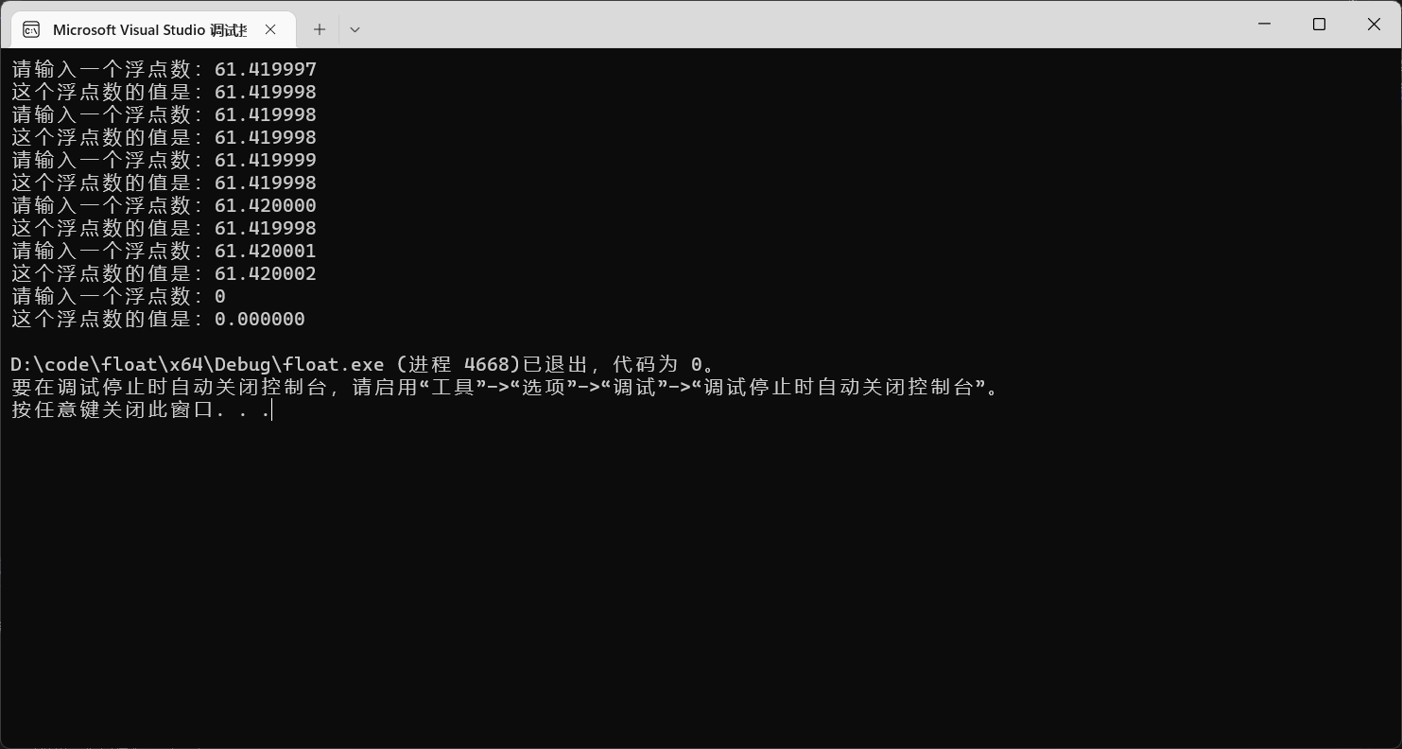
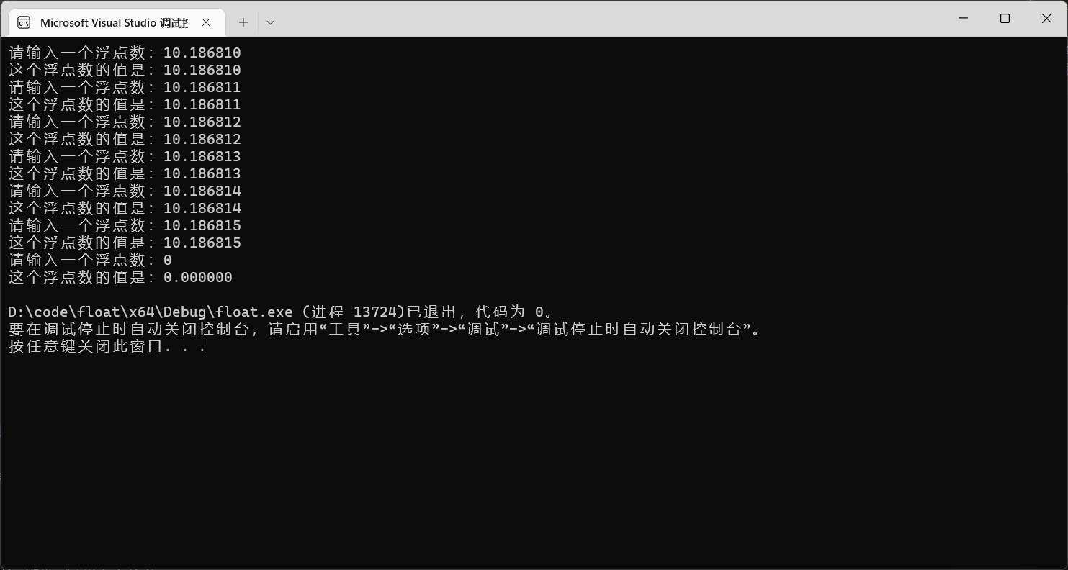
原因：
第一组数据：输入和输出不一致是因为单精度浮点数在IEEE规定下的表示造成的。第一组数据在二进制数表示下为无限循环的小数，由于float数据类型只能存储23位小数，尾数后面的数都会被截断而且会向偶数进行舍入，因此有的数据进行舍入时会改变运行结果，所以第一组数据存在一些数据发生结果改变.
第二组数据：第二组数据可以直接被有限二进制表示不需要进行舍入或刚好进行非中间值的舍入结果为原值。
- 论述编程中浮点数比较、汇总统计等应如何正确编程。
float单精度浮点数在计算机存储大多是近似值，无法精确表示准确数值。因此最好不要对float单精度浮点数进行比较的运算。如果想要更高精度的数据表示可以选择使用double双精度浮点数的类型或者用数组按位表示。

8.3程序优化（20分）
- 截图说明运行结果，分析问题产生原因。
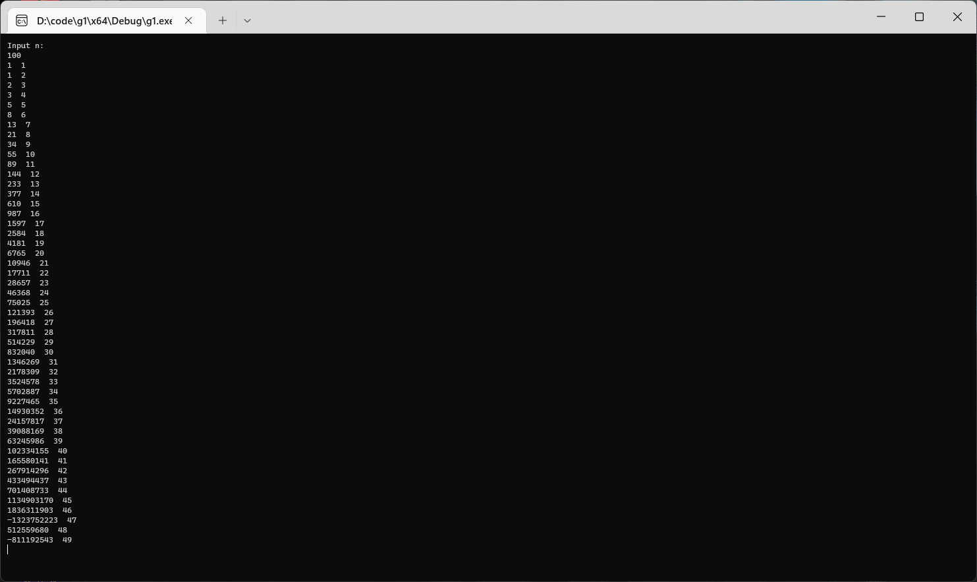
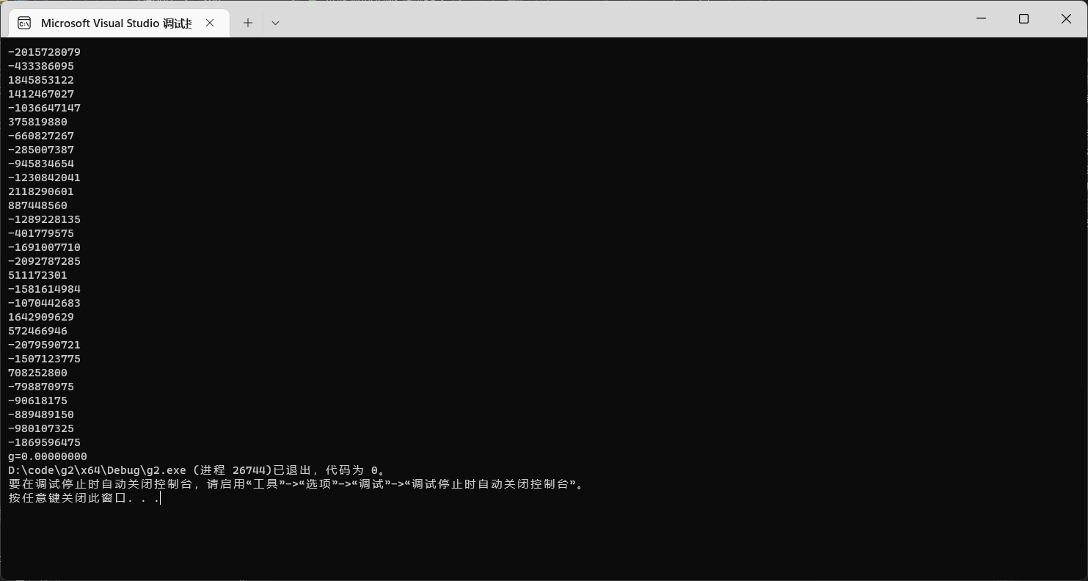
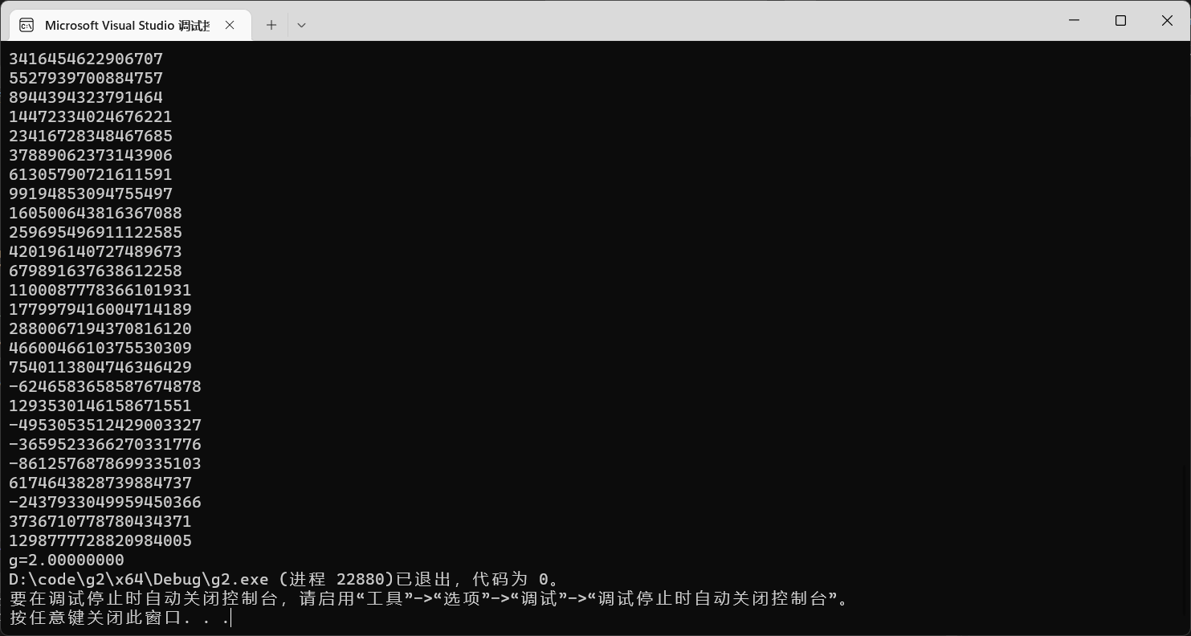
分析：使用递归方法时，由于需要不断地调用函数，导致程序运行过慢，无法输出结果，但可以发现数据溢出的现象。
f不论是long 还是long long类型，都会产生数据溢出，无法表示过大的数，会有负数出现，导致最终结果错误。

2. 提交初始的long/double版本的g1.c与g2.c。
见附件g1.c与g2.c

3. 提交最后优化后的程序 g.c
见附件g.c

第9章 总结

9.1 请总结本次实验的收获

配置成功Linux环境，并对ubuntu进行一系列设置；对Win11系统以及笔记本硬件配置有了更深入的了解；进行了对 Linux 系统的基本操作，了解相关命令行的作用；对于在 Linux 和 Windows 系统下不同环境的编译方式和结果有所了解，学会自主学习，对Linux有了更深入的了解。

9.2 请给出对本次实验内容的建议
建议老师提供一些预习建议，使同学们对要学的内容有大致的了解，避免上课跟不上老师的节奏；实验方面，希望老师多讲一些，有更详细的描述讲解，问题汇总，避免做实验时无从下手。

注：本章为酌情加分项。

参考文献

[1] 林来兴. 空间控制技术[M]. 北京：中国宇航出版社，1992：25-42.
[2] 辛希孟. 信息技术与信息服务国际研讨会论文集：A集[C]. 北京：中国科学出版社，1999.
[3] 赵耀东. 新时代的工业工程师[M/OL]. 台北：天下文化出版社，1998 [1998-09-26]. http://www.ie.nthu.edu.tw/info/ie.newie.htm（Big5）.
[4] 谌颖. 空间交会控制理论与方法研究[D]. 哈尔滨：哈尔滨工业大学，1992：8-13.
[5] KANAMORI H. Shaking Without Quaking[J]. Science，1998，279（5359）：2063-2064.
[6] CHRISTINE M. Plant Physiology: Plant Biology in the Genome Era[J/OL]. Science，1998，281：331-332[1998-09-23]. http://www.sciencemag.org/cgi/ collection/anatmorp.

